**2023.09.17#077 열왕기상 III, 13-14장, 정체성 상실의 결과1 !!**

**성경을 통해 보는 이 세상 역사…**

점점 ______으로 ______는 역사로 오직 유일한 ______은 천국에 있음을 알게 하는 역사다

하나님은 _______을 통해 일하시기에 하나님의 마음을 _______ 사람을 찾으신다!!

**[13장] 여로보암을 향한 하나님의 기회**

*5 하나님의 _____이 여호와의 _____으로 보인 징조대로 제단이 갈라지며 재가 제단에서 쏟아진지라*

사람들이 변하지 않는 것은 하나님의 뜻이 무엇인지를 ______서가 아니라 자기의 ______에 이끌려 바른 소리를 _______ 않고자 하기 때문이다 (약1:13-15)

**13:11-32 하나님이 주신 사명을 _________들의 행할 바**

________________________________________________________________________________

**______에게 듣지 말고 하나님의 __________를 믿고 따르라**

*현대어성경 13:19 여기서 하나님의 사람은 자기가 _____ 받은 여호와의 말씀보다 다른 _____의 말을 더 ______함으로써 여호와께 불순종하게 되었다. 그래서 그는 그 늙은 예언자를 따라 벧엘 성읍으로 되돌아가서 먹고 마셨다.*

하나님은 나에게 주신 사명에 대해 _____ 사람을 통해 _______ 말씀하시지 않으신다.

**예언에 대하여…**

**첫째.** 예언이란 하나님으로부터 _______ 계시된 진리를 사람들에게 ______하는 것이다.

**둘째.** 예언은 ‘______ 말하다 豫言’라는 의미도 있지만 대부분의 학자들은 ‘________ 바를 말하다 預言’로 이해한다.

**셋째.** 예언은 개인의 _______을 말하는 것도 있는데 이것은 성경이 _____하고 있다(레19:6, 신18:10,14).

*마24:24 _____ 그리스도들과 _____ 선지자들이 일어나 큰 표적과 기사를 보여 할 수만 있으면 택하신 자들도 _______하리라*

강단과 성도가 _____ 힘을 모아 우리에게 주신 말씀대로 살아가는 길에서 좌로나 우로나 치우치지 말고… 정말 _______ 따라, 하나님의 살아계심을 믿는 ______ 따라 걸어가자.

듣고 마음이 _____하다고 우리에게 약속하신 기준을 _____거나 _______ 않는 것은… 스스로 멸망의 길을 걷는 것과 같다

하나님의 _______을 통해 자신을 향한 하나님의 ______과 _______이 무엇인지, ______이 무엇인지 바르게 분별해야 한다.

**[14장] 불순종한 여로보암의 결과**

하나님은 은혜와 사랑의 하나님이시지만 분명히 _______하시는 하나님이시다!!

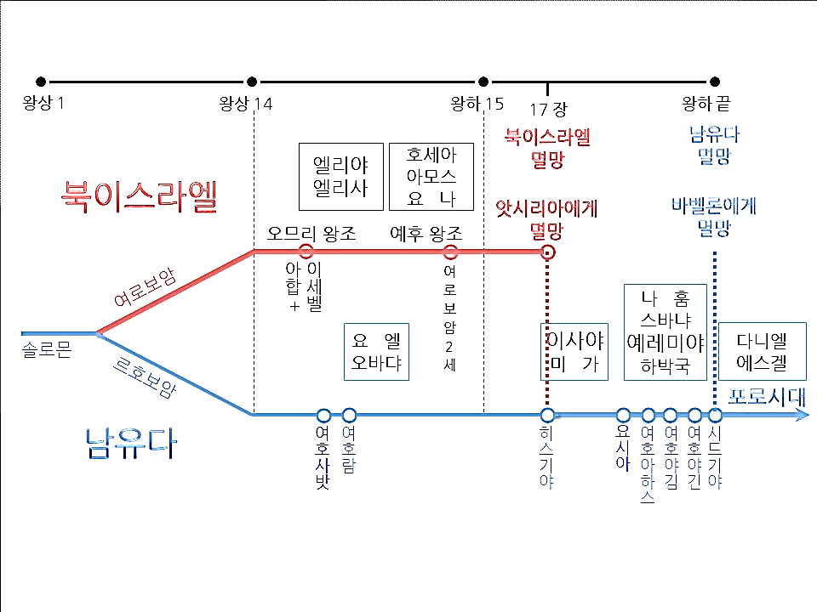

**왕국의 분열과 타락의 원인…?**

솔로몬의 화려한 시기… ____________를 데려오는 사건에서부터…

**북이스라엘-** 하나님을 금송아지로 변경, 말씀의 가치를 세상과 ______

**남유다-** 성도의 사명을 ______, 세상이 주는 ______에 빠짐

**한주간의 거룩한 삶을 돕는 질문들...**

1. 에덴동산에서 시작되는 성경의 역사를 통해 볼 때 이 세상의 역사는 어떻게 흘러왔고, 어떻게 흘러갈 것으로 보이는가? 왜?, 하나님은 왜 그렇게 사람에게 배신을 당하면서도 사람을 찾으실까? 하나님이 선택한 대부분의 사람들이 온전하지 못한 길을 걷는 것을 보게 되는데 하나님은 사람보는 눈이 없으신 걸까? 이 세상의 역사는 하나님의 주도대로 흘러갈까, 아니면 사람들의 선택에 의해 흘러갈까? 왜 그렇다고 생각하는가?

2. 13장을 볼 때 처음부터 딴 길을 걷는 여로보암을 하나님은 어떻게 바른 길로 오도록 부르셨는가? 하나님의 뜻이 분명하게 전달되는 이적을 체험하면서도 여로보암은 왜 회개하지 않고 선지자를 회유하려 했을까? 그런 그의 삶의 결과는 어떠했는가? 자신의 경험 중에 욕심에 가득차서 이전에는 듣지 못했던 것을 나중에 발견한 것들이 있다면 나누어보자.

3. 유다로부터 보냄을 받은 선지자가 받은 사명은 무엇인가? 어떻게 행했는가? 그의 결과는 어떻게 되었는가? 왜 그렇게 되었는가? 설교에서 설명한 예언의 세가지 정의를 말해보라. 나는 예언에 대해 어떻게 생각하고 있는가? 고린도전서 14장을 (현대어성경, 현대인의 성경 버전으로) 읽고 사도 바울이 예언에 대해 무엇이라고 말하는지 적어보라. 우리는 예언의 은사를 오늘 이 시대에 어떻게 사용해야 할까?

파워포인트 자료의 분열왕국 도표를 보고 남북왕국의 왕들의 순서, 그리고 색을 보고 어떤 왕들이었는지를 파악해 두라.

4. 말씀을 통해 나를 되돌아 볼 때 철저하게 회개하고 해결해야 할 것은 무엇인가? 그리고 우리가 포기하거나 변경할 수 없고 꼭 지켜내야 하는 진리는 무엇인가?

5. 오늘 말씀을 통해 알게 된 하나님은 어떤 하나님이신가? 그로 인해 나는 어떤 존재인가? 본문을 통해 약속해 주시는 축복은 무엇인가?

6. TO Do List